PATPET TC01
UŽIVATELSKÝ MANUÁL
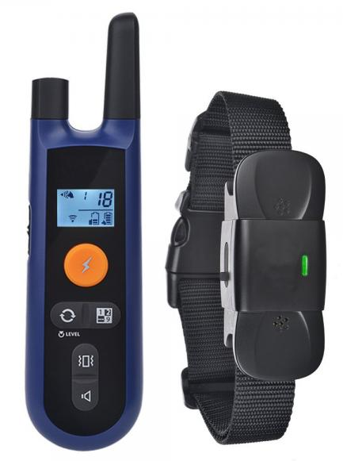

HLAVNÍ FUNKCE
- Dosah pro výcvik 300 m
- Výcvik až 9 psů
- Funkce: zvukové upozornění, vibrace, impulz
- 99 úrovní impulzu
- 99 úrovní vibrace
- Přijímač – stupeň krytí IP65
- Vysílač – není voděodolný
- Nabíjecí přijímač i vysílač
- Tlačítko pro každou funkci zvlášť
- Podsvícený LDC displej

BALENÍ OBSAHUJE
- Vysílač
- Přijímač
- Černý řemínek
- USB nabíjecí kabel
- Šňůrka na zavěšení
- CZ manuál

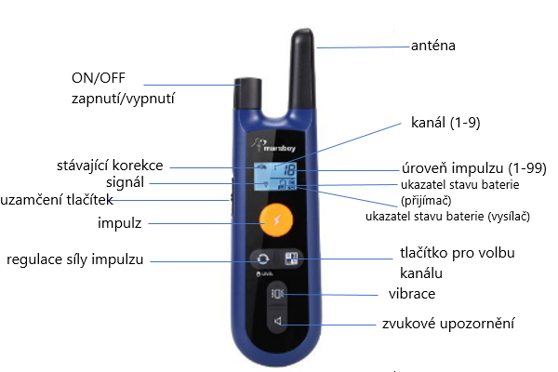

ZAČÍNÁME
- Nabíjení zařízení
Zařízení nabíjejte po dobu 2 hodin.
Vysílač: Zařízení nabíjejte do té doby, než ukazatel stavu baterie na displeji ukazuje plné nabití (4 čárky).
Přijímač: Zařízení nabíjejte do té doby, než červená světelná kontrolka změní barvu na zelenou. Ukazatel stavu baterie přijímače naleznete na displeji.
- Spárování vysílače a přijímače
*Pokud je již zařízení spárováno, můžete tento krok přeskočit.
2.1.Připojte přijímač ke zdroji energie pomocí USB kabelu. Zařízení lze spárovat pouze během nabíjení.
2.2.Stiskněte a podržte tlačítko pro volbu kanálu po dobu 5 sekund. Přijímač zavibruje a zapípá. Spárování je dokončeno. Pokud bylo zařízení spárováno úspěšně, na displeji se zobrazí číslice „1“.
Spárování dalších přijímačů
2.3.Připojte druhý přijímač ke zdroji energie pomocí USB kabelu. Stiskněte a podržte tlačítko pro volbu kanálu po dobu 5 sekund (opakujte krok 2.1. a 2.2.). Pokud bylo zařízení spárováno úspěšně, na displeji se zobrazí následující číslice.
Poznámka: Připojujte jeden přijímač po druhém. Nikdy se nesnažte spárovat všechny přijímače zároveň.
- Odstranění spárovaných přijímačů
Stiskněte a podržte současně tlačítko pro regulaci síly impulzu a pro zvukové upozornění po dobu 8 sekund. Na displeji se zobrazí 0.
- Nastavení úrovně impulzu
Stiskněte a podržte tlačítko pro regulaci síly impulzu a současně otáčejte regulátorem (zapnutí/vypnutí vysílače). Otáčejte, dokud se na displeji nezobrazí přiměřená úroveň impulzu.
Doporučujeme začít na úrovni „10“ a podle reakce vašeho psa pomalu úroveň zvyšujte.

KOREKCE
- Vibrace
Stiskněte tlačítko vibrace. Přijímač zavibruje. Pokud tlačítko podržíte déle, vibrace přetrvává.
- Zvukové upozornění
Stiskněte tlačítko pro zvukové upozornění. Přijímač vydá zvukový signál. Pokud tlačítko podržíte déle, zvukový signál přetrvává.
- Impulz
Stiskněte tlačítko pro impulz. Přijímač vydá impulz.
Nedoporučujeme držet toto tlačítko dlouhou dobu. Může způsobit poranění zvířete. Aby se předešlo neúmyslnému zranění, korekce se automaticky po 4 sekundách vypne.
- Přepínání mezi kanály (psy)
Pokud máte spárováno více přijímačů a chcete přepínat mezi obojky, stiskněte tlačítko pro volbu kanálu.

PŘIJÍMACÍ OBOJEK
- Řemínek provlečte přijímačem.
- Každý elektronický obojek musí těsně přiléhat ke kůži. Elektrody musí přiléhat až ke kůži pod srstí, ale nesmí škrtit.
- Pokud je obojek příliš volný, stimulace nebude fungovat správně, neboť nedochází ke správnému kontaktu elektrod s kůží zvířete. Pokud pes nereaguje na stimulaci, vždy zkontrolujte, zda elektrody těsně přiléhají ke kůži.
- Silikonové čepičky mohou snížit intenzitu impulzu. Čepičky chrání vašeho psa před přímým kontaktem s kovovými elektrodami, které mohou některým psům způsobovat nepohodlí.
Je na vašem rozhodnutí, zda je použijete.

TIPY
- Odměňte vašeho psa pamlskem vždy, co splní povel.
- Nepoužívejte výrobek u psů mladších 6 – ti měsíců, březí, agresivních, starších a těch, kteří nejsou v nejlepší kondici.
- Nejprve používejte slovní povely a pokud je to potřeba, použijte korekční stimul.
- Vždy požadujte vykonání pouze jednoho povelu, aby pes nebyl zmatený. Ve výcviku buďte důslední a trpěliví zároveň.
- Vždy používejte stejné povely, neměňte je.
- Nikdy se nespoléhejte výhradně na toto zařízení.
- Pokud zpozorujete, že váš pes vykazuje neobvyklé chování nebo je agresivní, přestaňte obojek používat a kontaktujte profesionálního trenéra.

TECHNICKÉ PARAMETRY
Model | TC01
Rozměr přijímače (š/v/h) | 6,9 cm x 3,8 cm x 3,5 cm
Rozměr vysílače | 10 cm x 4 cm x 2 cm
Přijímač | stupeň krytí IP65, plavání povoleno
Vysílač | není voděodolný, držte dál od vody
Nabíjení | USB kabel
Výdrž přijímače | 7–15 dní
Výdrž vysílače | 1–3 měsíce
Hmotnost přijímače | 54 g
Hmotnost vysílače | 72 g
Plné nabití | 2-3 hodiny

ZÁRUKA
Záruční lhůta je 24 měsíců od data prodeje.
Adresa, na které naleznete prohlášení o shodě a aktuální návod (záložka ke stažení):

https://www.elektro-obojky.cz/vycvikove-obojky/patpet-tc01
Změny technických parametrů, vlastností a tiskové chyby vyhrazeny.

Záruční a pozáruční opravy zabezpečuje dovozce:
Reedog s. r.o.,
Sedmidomky 459/8, Praha
Infolinka: 216 216 106
Email: info@elektro-obojky.cz

